RESULTADO – TOMADA DE PREÇO

N° 20243110TP66077HEMU

0

7/11/2024

Bionexo

O Instituto de Gestão e Humanização – IGH, entidade de direito privado e sem fins lucrativos,

classificado como Organização Social, vem tornar público o resultado da Tomada de Preços, com a

finalidade de adquirir bens, insumos e serviços para o HEMU - Hospital Estadual da Mulher, com

endereço à Rua R-7, S/N, Setor Oeste, Goiânia, CEP: 74.125-090.

Bionexo do Brasil Ltda

Relatório emitido em 07/11/2024 08:26

**Comprador**

IGH - HEMU - Hospital Estadual da Mulher (11.858.570/0002-14)

AV. PERIMETRAL, ESQUINA C/ RUA R7, SN - SETOR COIMBRA - GOIÂNIA, GO CEP: 74.530-020

**Relação de Itens (Confirmação)**

Pedido de Cotação : 367994175

COTAÇÃO Nº 66077 MATERIAIS DE LIMPEZA E DESCARTAVEIS HEMU NOV/2024

Frete Próprio

Observações: \*PAGAMENTO: Somente a prazo e por meio de depósito em conta PJ do fornecedor. \*FRETE: Só serão

aceitas propostas com frete CIF e para entrega no endereço: RUA R7 C/ AV PERIMETRAL, SETOR COIMBRA,

Goiânia/GO CEP: 74.530-020, dia e horário especificado. \*CERTIDÕES: As Certidões Municipal, Estadual de Goiás,

Federal, FGTS e Trabalhista devem estar regulares desde a data da emissão da proposta até a data do pagamento.

\*

REGULAMENTO: O processo de compras obedecerá ao Regulamento de Compras do IGH, prevalecendo este em

relação a estes termos em caso de divergência.

Tipo de Cotação: Cotação Normal

Fornecedor : Todos os Fornecedores

Data de Confirmação : Todas

**Faturamento**

**Mínimo**

**Validade da**

**Proposta**

**Condições de**

**Pagamento**

**Fornecedor**

**Prazo de Entrega**

**Frete Observações**

**Verter Intermediações Comerciais**

**Eireli**

GOIÂNIA - GO

Marcos Eduardo Silva Rocha - (62)

3

dias após

30 ddl - Depósito

Bancário

1

R$ 1.500,0000

09/11/2024

CIF

null

confirmação

9

9908-0750

verterintermediacoes@gmail.com

**[Mais informações](javascript: f_mais_info(985435))**

**Programação**

**de Entrega**

**Preço**

**Unitário Fábrica**

**Preço**

**Produto**

**Código**

**Fabricante Embalagem Fornecedor Comentário Justificativa**

**Rent(%) Quantidade Valor Total Usuário**

Danielly

Evelyn

Pereira Da

BOBINA

PLASTICA

PICOTADA 50 X 84737

BOBINA

PICOTADA

50X70 - GOOD

ROLL - GOOD

ROLL

;Elpacking

não

respondeu

email de

Verter

Intermediações

Comerciais

Eireli

R$

R$

R$

1

2

3

-

-

-

BOBINA

BOBINA

PACOTE

null

null

null

20 Rolo

Cruz

95,0000 0,0000

1.900,0000

7

0 CM 500

SACOS

homologação.

06/11/2024

1

2:00

BOBINA

PLASTICA

PICOTADA

TRANSP 30X40

CONTENDO 500

UNIDADES POR

BOBINA NO

MATERIAL

POLIETILENO -

ROLO

Danielly

Evelyn

Pereira Da

Cruz

BOBINA

PICOTADA

30X40 - GOOD

ROLL - GOOD

ROLL

;Elpacking

não

respondeu

email de

Verter

Intermediações

Comerciais

Eireli

R$

R$

R$

39940

80 Rolo

35,0000 0,0000

2.800,0000

homologação.

06/11/2024

1

2:00

;

Elpacking e

Ns

Distribuidora

não

responderam

email de

homologação.

Danielly

Evelyn

Pereira Da

Cruz

COPO

COPO

DESCARTAVEL

0ML PCT C/

00 - PACOTE

DESCARTAVEL

50ML PCT C/

100 - PACOTE -

TERMOPOT -

TERMOPOT

Verter

Intermediações

Comerciais

Eireli

R$

R$

R$

160,0000

312

50 Pacote

5

3,2000 0,0000

1

06/11/2024

12:00

COPO

DESCARTAVEL

TRANSPARENTE

2

00ML PCT

COPO

;Ns

Danielly

Evelyn

Pereira Da

Cruz

C/100 ->

DESCARTAVEL

TRANSPARENTE

200ML PCT

C/100 -

ECONOPOT -

ECONOPOT

Distribuidora

e Elpacking

não

responderam

email de

Verter

Intermediações

Comerciais

Eireli

ATOXICO, EM

POLIESTIRENO

ATOXICO.

CADA PACOTE

EM 100 COPOS

DEVERA TER

PESO MINIMO

R$

R$

R$

4

9

328

-

-

PACOTE

null

null

1000 Pacote

4,5500 0,0000

4.550,0000

06/11/2024

12:00

homologação.

1

60G. PACOTE

SACO

PLASTICO

37680

SACO

PLASTICO

KG

Verter

Intermediações

;Elpacking

não

R$

R$

60 Unidade

R$

Danielly

Evelyn

19,2000 0,0000

1.152,0000

respondeu

Pereira Da

https://bionexo.bionexo.com/jsp/RelatPDC/relat\_adjudica.jsp

1/2

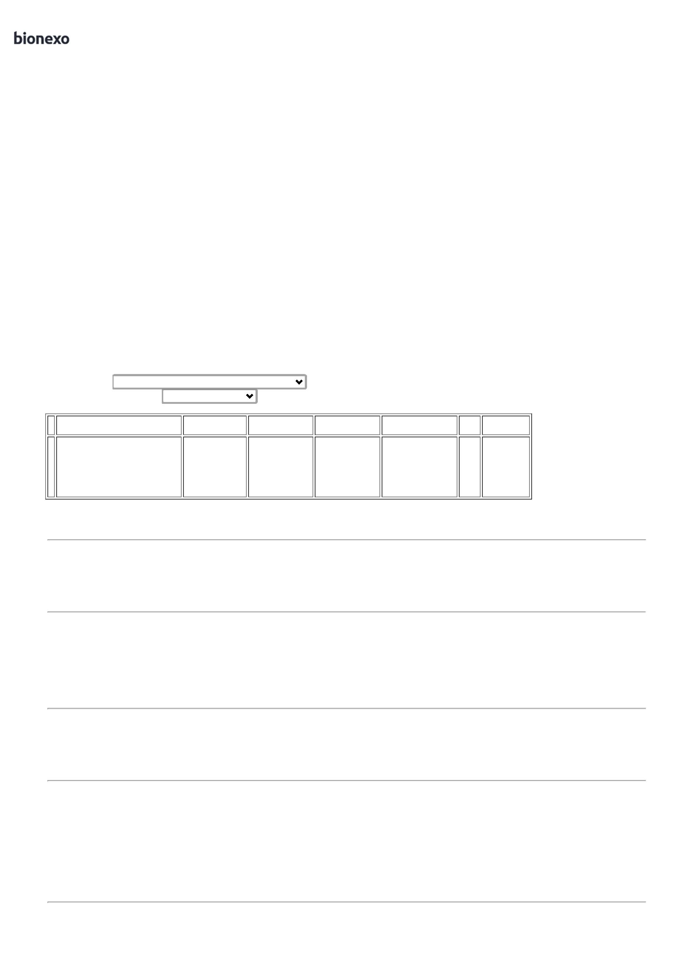

0

7/11/2024

Bionexo

4

0X60 CM PC 1

40X60 CM PC 1

KG - CIA - CIA

Comerciais

Eireli

email de

homologação.

Cruz

KG - UNIDADE

0

6/11/2024

1

2:00

SACO

PLASTICO EM

BOBINA

Danielly

Evelyn

Pereira Da

Cruz

BOBINA

PICOTADA

40X60 - GOOD

ROLL - GOOD

ROLL

;Elpacking

não

respondeu

email de

PICOTADO

Verter

Intermediações

Comerciais

Eireli

4

0X60CM

R$

R$

R$

1

0

40409

-

BOBINA

null

80 Rolo

CONTENDO 500

UNIDADES POR

BOBINA NO

47,0000 0,0000

3.760,0000

homologação.

06/11/2024

1

2:00

MATERIAL

POLIETILENO.

SACO

PLASTICO

TRANSP.

Danielly

Evelyn

Pereira Da

Cruz

SACO

PLASTICO

TRANSP.

;Elpacking

não

respondeu

email de

1

5X30CM ->

Verter

Intermediações

Comerciais

Eireli

TRANSPARENTE

R$

R$

R$

288,0000

1

1

8734

-

KG

null

15 Unidade

;

ALTERAÇÃO

NA MEDIDA DE

5X29 PARA

5X30 PADRÃO

19,2000 0,0000

1

5X30CM - CIA

-

CIA

homologação.

06/11/2024

1

1

2:00

1

ABNT - (KILO)

SACO

PLASTICO

TRANSP.

SACO

PLASTICO

TRANSPARENTE

20 X 30 -

FECHO

HERMETICO -

TALGE - TALGE

Danielly

Evelyn

Pereira Da

Cruz

2

0X30CM ->

SACO

;Elpacking

não

respondeu

email de

Verter

Intermediações

Comerciais

Eireli

R$

R$

R$

576,0000

1

2

PLASTICO

TRANSPARENTE

2741

-

KG

null

30 Unidade

19,2000 0,0000

2

0 X 30 -

homologação.

06/11/2024

12:00

FECHO

HERMETICO -

(KILO)

SACO

PLASTICO

TRANSP.

SACO

PLASTICO

TRANSPARENTE

50X80 (

PACOTE DE

1KG ) - CIA -

CIA

Danielly

Evelyn

Pereira Da

Cruz

;Elpacking

não

respondeu

email de

Verter

Intermediações

Comerciais

Eireli

R$

R$

R$

1

3

50X80X12CM - 4097

-

KG

null

60 Unidade

19,2000 0,0000

1.152,0000

>

-

REFORCADO - (

KILO )

homologação.

06/11/2024

12:00

**Total**

**Parcial:**

R$

1

1

395.0

395.0

16.338,0000

Total de Itens da Cotação: 15

Total de Itens Impressos: 9

**Total**

**Geral:**

R$

16.338,0000

Clique [aqui](javascript:chama_completo(367994175)) para geração de relatório completo com quebra de página

https://bionexo.bionexo.com/jsp/RelatPDC/relat\_adjudica.jsp

2/2

